АНАЛИТИЧЕСКИЙ ОТЧЕТ
по мониторингу удовлетворенности
выпускников прошлых лет КнАГТУ
за 2009/2010 учебный год

2010

Содержание

1 | Общие положения | 3
2 | Цель и задачи исследования | 3
3 | Методика исследования | 3
4 | Уровень удовлетворенности выпускников КнАГТУ прошлых лет | 5
5 | Поиск места работы выпускниками КнАГТУ прошлых лет | 10
6 | Готовность поддерживать отношения с университетом | 12
7 | Выводы ОМК | 14
8 | Приложение | 16

1 Общие положения

1.1 Выпускники КнАГТУ являются важнейшей заинтересованной стороной внутренней среды университета – основным потребителем предоставляемых университетом образовательных услуг.
1.2 Для выявления динамики удовлетворенности данной целевой аудитории целесообразно изучить уровень и структуру удовлетворенности выпускников КнАГТУ прошлых лет в сравнении с уровнем и структурой удовлетворенности выпускников КнАГТУ текущего учебного года. В тексте Отчета выпускники КнАГТУ 2009/2010 учебного года обозначены литерой «А», выпускники КнАГТУ прошлых лет литерой «Б».
1.3 В соответствие с п. 8.4 Государственного Стандарта Российской Федерации ISO 9001 отдел менеджмента качества КнАГТУ провел в 2009/2010 учебном году плановое исследование удовлетворенности выпускников КнАГТУ прошлых лет как целевой категории хозяйственной деятельности университета.
1.4 Анализ данных исследования представлен в виде отчета.

2 Цель и задачи исследования

2.1 Целью проводимого исследования является изучение уровня удовлетворенности выпускников КнАГТУ прошлых лет участием в образовательном процессе университета, а также выявление соответствия полученной в КнАГТУ подготовки «вызовам» регионального рынка труда.
2.2 Заявленная цель потребовала реализовать ряд последовательных задач:
2.2.1 составить список предприятий города, являющихся основными работодателями выпускников КнАГТУ;
    - разработать анкетный материал;
    - организовать опрос;
    - подготовить аналитический отчет для владельцев бизнес-процессов университета.

3 Методика исследования

3.1 Респондентами опроса являются 35 выпускников КнАГТУ, закончившие вуз три и более года назад, которые занимают должности ведущих и выше специалистов на городских предприятиях – основных работодателях выпускников КнАГТУ.
Текст анкеты выпускников КнАГТУ прошлых лет структурирован по тематическим блокам, имеет перекрестные вопросы по отношению к анкете выпускников КнАГТУ.
3.2 При организации и проведении мониторинга использованы следующие методы:
- Составление и квотирование выборки исследования: квотирование проводилось разделением предприятий-работодателей на сферу производства и сферу обслуживания;
- Формализованное интервью.
3.3 Выборка мониторинга обеспечена Центром карьеры КнАГТУ, пофакультетная принадлежность респондентов интервью имеет следующий вид (таблица 1).

Таблица 1 - Выборка по факультетам (в процентах)
Наименование института/факультета | Количество респондентов
ИКП МТО (Институт компьютерного проектирования машиностроительных технологий и оборудования) | 15,79
ЭТФ (Электротехнический факультет) | 10,53
ФЭТМТ (Факультет энергетики, транспорта и морских технологий) | 10,53
ССФ (Самолетостроительный факультет) | 7,89
ФКС (Факультет кадастра и строительства) | 15,79
ФКТ (Факультет компьютерных технологий) | 2,63
ФЭХТ (Факультет экологии и химической технологии) | 10,53
ФЭМ (Факультет экономики и менеджмента) | 15,79
СФ (Социальный факультет) | 5,26
ФЯК (Факультет языковой коммуникации) | 0,00
ФКИСО (Факультет культурологии, истории и связи с общественностью) | 2,63

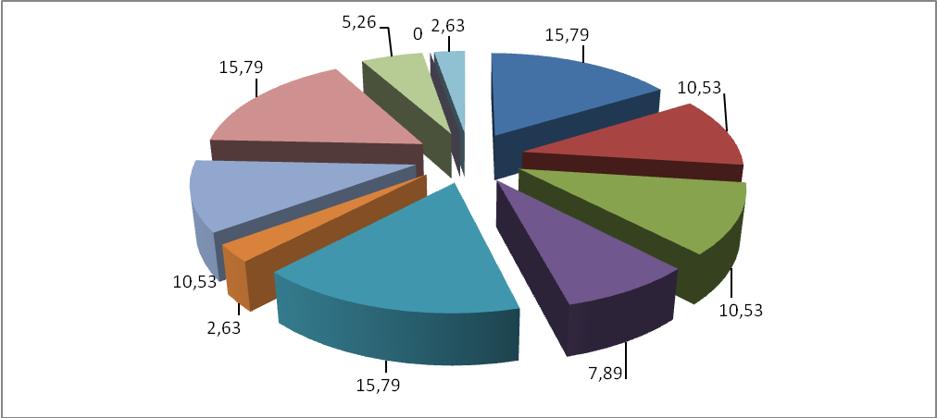
Рисунок 1 - Выборка по факультетам (в процентах)

4 Уровень удовлетворенности выпускников КнАГТУ прошлых лет полученной в вузе подготовкой

4.1 Большинство выпускников КнАГТУ прошлых лет (44,74 %) считают, что получили глубокие знания, но не им хватает практических умений и навыков. 28,95 % считают, что смогут применить полученные умения и навыки в будущей работе. 10,53 % чувствуют себя неготовыми к работе по полученной специальности. Еще 15,79 % затруднились ответить, так как имеют слабое представление о специфике работы по полученной специальности.

Таблица 2 - Самооценка выпускниками профессиональных знаний (в процентах)
 | Ответы выпускников | Сумма ответов
 | Ответы выпускников | А | Б
1 | Я получил глубокие знания, смогу применить полученные в вузе умения и навыки на будущей работе | 31,17 | 28,95
2 | Я получил глубокие знания, но не хватает практических умений и навыков | 54,29 | 44,74
3 | Чувствую себя неготовым к работе по полученной специальности | 9,09 | 10,53
4 | Затрудняюсь ответить, так как имею слабое представление о специфике работы по полученной специальности | 4,42 | 15,79
А – выпускники КнАГТУ 2010 года;
Б – выпускники КнАГТУ прошлых лет.

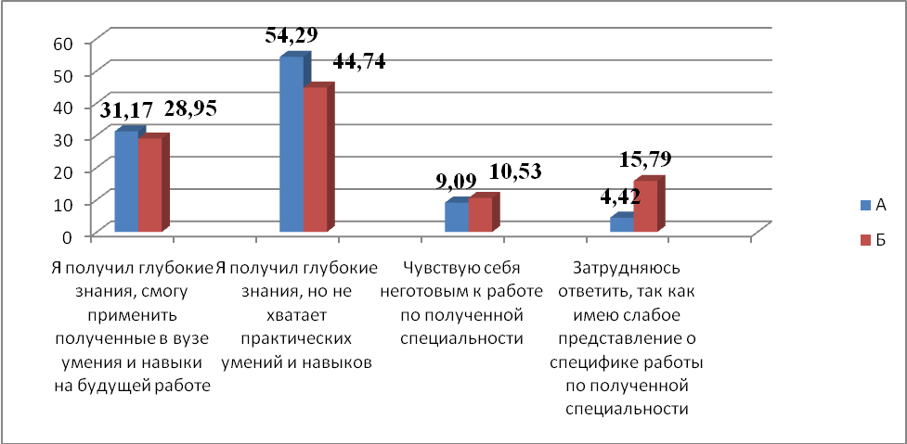

Рисунок 2 - Самооценка выпускниками профессиональных знаний (в процентах)

4.2 При сравнении показателей настоящего мониторинга с уровнем удовлетворенности выпускников 2010 года заметно увеличение количества респондентов, затрудняющихся ответить на данный вопрос интервью в силу «слабого представления о специфике работы по полученной специальности». Таким образом, доля выпускников КнАГТУ, не трудоустроенных по специальности превышает количество выпускников, не планировавших трудоустройство на 11,37 %.
4.3 Доли ответов респондентов на данный вопрос интервью испытывают тенденцию выравнивания в сторону понижения удовлетворенности.
4.4 С удовлетворенностью полученной в вузе подготовкой коррелирует удовлетворенность респондентов сложившимся трудоустройством.
Таблица 3 - Удовлетворенность сложившимся трудоустройством (в процентах)
Ответы выпускников прошлых лет | Сумма ответов
Полностью удовлетворен | 26,32
Скорее удовлетворен | 44,74
Скорее неудовлетворен | 10,53
Совсем неудовлетворен | 2,63
Затрудняюсь ответить | 10,53
А – выпускники КнАГТУ 2010 года;
Б – выпускники КнАГТУ прошлых лет.

4.5 Для адаптации выпускников КнАГТУ к запросам регионального рынка труда интересными являются представления выпускников КнАГТУ прошлых лет, которые уже активно участвуют в трудовых отношениях с работодателями, о факторах карьерного роста. Ниже данные представления показаны в сравнении с ответами выпускников КнАГТУ 2010 года.
Таблица 4 - Представления выпускников о факторах карьерного роста (в процентах)
Наименование фактора | Ответы респондентов  (1 - не влияет; 2 - малозначительно; 3 - имеет значение; 4 - важно, имеет большое значение; 5 - крайне важно).
 | 1 |  | 2 |  | 3 |  | 4 |  | 5
 | А | Б | А | Б | А | Б | А | Б | А | Б
Уровень профессиональной общетеоретической подготовки | 1,04 | 2,63 | 10,13 | 5,26 | 38,44 | 50,00 | 30,39 | 31,58 | 17,92 | 10,53
Уровень практических знаний, умений | 0,52 | 0,00 | 1,82 | 5,26 | 11,43 | 26,32 | 25,71 | 34,21 | 58,96 | 34,21
Владение иностранным языком | 2,08 | 13,16 | 17,66 | 31,58 | 34,03 | 28,95 | 26,23 | 10,53 | 15,06 | 10,53
Навыки работы на компьютере, знание необходимых в работе программ | 0,52 | 2,63 | 3,64 | 2,63 | 21,56 | 10,53 | 31,17 | 36,84 | 39,74 | 44,74
Способность работать в коллективе | 1,04 | 2,63 | 5,97 | 5,26 | 32,73 | 23,68 | 30,39 | 39,47 | 26,23 | 26,32
Способность эффективно представлять себя и результаты своего труда | 1,04 | 0,00 | 4,68 | 0,00 | 26,23 | 34,21 | 37,92 | 31,58 | 26,75 | 31,58
Нацеленность на карьерный рост и профессиональное развитие | 1,04 | 0,00 | 7,27 | 5,26 | 28,57 | 31,58 | 33,51 | 36,84 | 27,27 | 23,68
Навыки управления персоналом | 3,12 | 5,26 | 11,17 | 18,42 | 36,88 | 31,58 | 29,87 | 28,95 | 15,84 | 10,53
Готовность и способность к дальнейшему обучению | 2,86 | 0,00 | 10,65 | 7,89 | 31,43 | 23,68 | 31,95 | 28,95 | 18,96 | 36,84
Способность воспринимать и анализировать новую информацию, новые идеи | 1,04 | 2,63 | 5,45 | 2,63 | 25,45 | 18,42 | 36,10 | 36,84 | 28,83 | 36,84
Эрудированность, общая культура | 1,30 | 0,00 | 10,91 | 5,26 | 38,18 | 34,21 | 31,69 | 28,95 | 14,55 | 28,95
Осведомленность в смежных областях полученной специальности | 1,30 | 0,00 | 14,55 | 0,00 | 42,08 | 42,11 | 29,87 | 39,47 | 9,09 | 15,79
Понимание экономических и правовых аспектов профессиональной деятельности | 0,78 | 0,00 | 13,77 | 2,63 | 38,96 | 31,58 | 28,05 | 44,74 | 15,58 | 18,42

А – выпускники КнАГТУ 2010 года;
Б – выпускники КнАГТУ прошлых лет.

4.6 Из сводного статистического анализа видно, что выпускниками прошлых лет наиболее высоко для повышения перспектив трудоустройства оцениваются такие факторы, как навыки работы на компьютере, готовность и способность к дальнейшему обучению, способность воспринимать и анализировать новую информацию, уровень практических знаний и умений. В то же время респонденты значительно ниже оценивают фактор владения иностранными языками по сравнению с выпускниками КнАГТУ 2010 года.
Представим оценку выпускниками КнАГТУ значимости четырех наиболее влияющих на карьерный рост специалиста факторов в следующем графике.
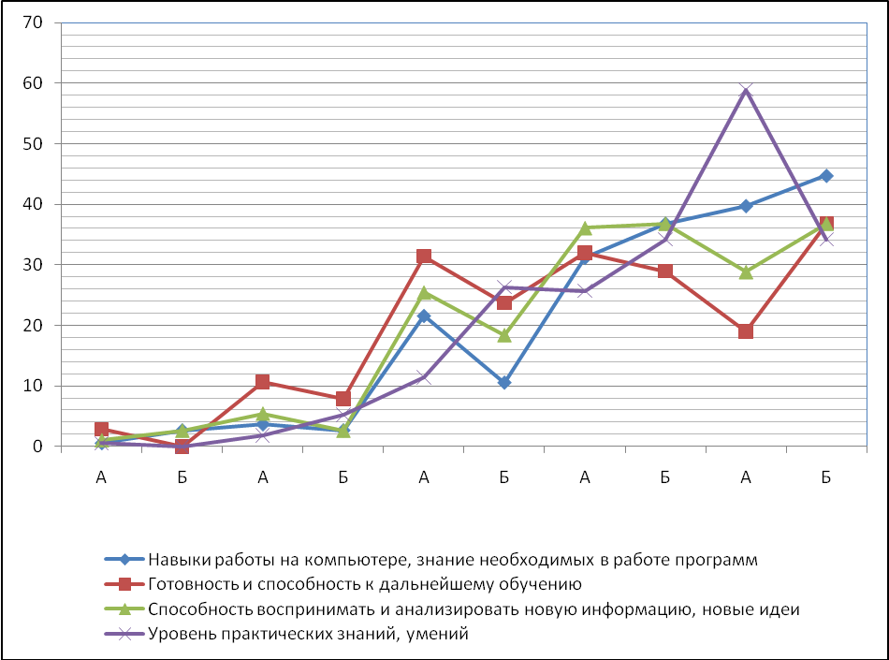

Рисунок 3 - Представления выпускников о факторах карьерного роста

4.7 Поучение высшего образования напрямую связано с формированием научно-исследовательской компетенции выпускника. Выпускники КнАГТУ прошлых лет демонстрируют в целом более низкую самооценку участия в научно-исследовательской деятельности в университете. Это может быть связано либо с тем, что в предыдущие годы научная работа велась с меньшим качеством и/или вовлеченностью в нее студентов по сравнению с 2009/2010 учебным годом, либо с тем, что выпускники КнАГТУ, сталкиваясь с рынком труда, меняют свои представления о качестве научной подготовки специалиста.

Таблица 5 Самооценка выпускниками участия в научно-исследовательской деятельности (в процентах)
Варианты ответов | Сумма ответов
Варианты ответов | А | Б
Дала мне толчок к самостоятельной работе и дальнейшему развитию | 32,21 | 23,68
Помогла мне успешно решить вопрос с трудоустройством | 7,27 | 7,89
Повысила мою заинтересованность в учебе, углублении получаемого образования | 36,10 | 26,32
Помогла мне правильно выбрать специализацию | 11,17 | 5,26
Не оказалась для меня полезной | 8,31 | 10,53
Я не принимал участие в научно-исследовательской работе | 34,81 | 50,00
А – выпускники КнАГТУ 2010 года;

Б – выпускники КнАГТУ прошлых лет.

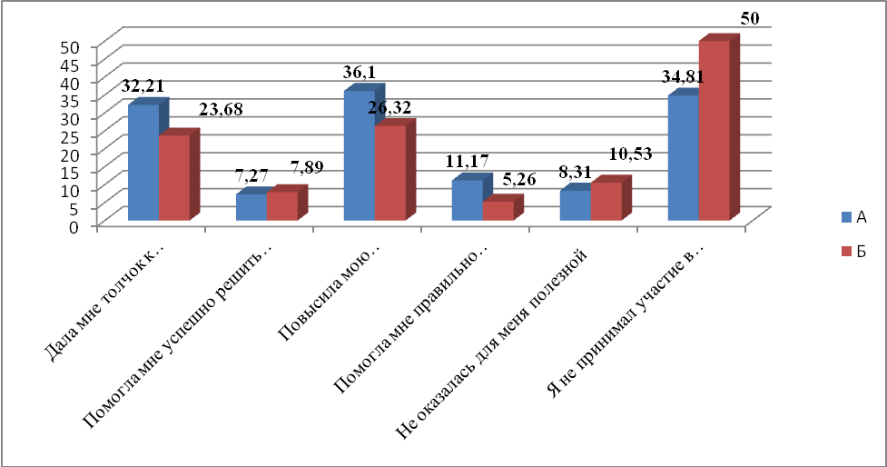
Рисунок 4 - Самооценка выпускниками участия в научно-исследовательской деятельности (в процентах)

5 Поиск места работы выпускниками КнАГТУ прошлых лет

5.1 Для планирования профориентационной и маркетинговой деятельности университета важную роль играет информация о факторах, определяющих выбор его выпускниками места работы, а также информация о способах поиска работы.
5.2 При выборе места работы для выпускников прошлых лет КнАГТУ на первом месте стоит размер заработной платы (71,05 %), на втором месте – возможности для карьерного роста (52,63 %). На третьем месте по значимости находится такой фактор, как наличие социальных гарантий (36,38 %).

Таблица 6 - Факторы выбора места трудоустройства (в процентах)
Наименование фактора | Сумма ответов
Наименование фактора | А | Б
Размер заработной платы | 74,03 | 71,05
Возможность карьерного роста | 69,87 | 52,63
Работа по специальности | 24,42 | 23,68
Непосредственно место работы (в том числе географическое расположение) | 14,29 | 2,63
Климат в трудовом коллективе | 25,19 | 28,95
Наличие социальных гарантий | 30,13 | 36,84
Возможность дальнейшего повышения квалификации | 28,31 | 26,32
Признание со стороны других людей, общества в целом | 14,03 | 26,32
А – выпускники КнАГТУ 2010 года;

Б – выпускники КнАГТУ прошлых лет.

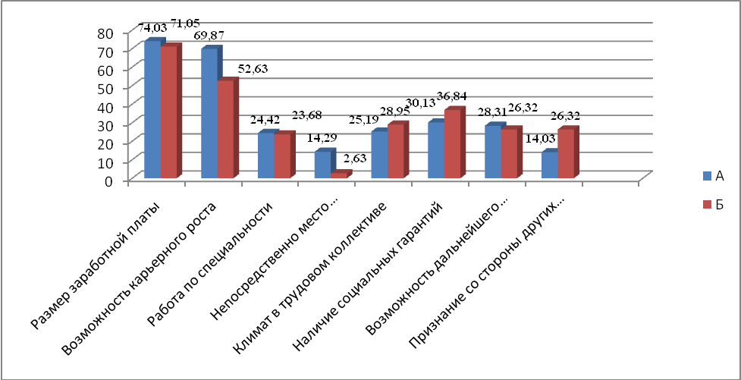

Рисунок 5 - Факторы выбора места трудоустройства (в процентах)

5.3 Сравнение данных настоящего мониторинга с ответами выпускников 2010 года показывает, что размер заработной платы, возможности для карьерного роста, наличие социальных гарантий – это три самых стабильно-высоких факторов трудоустройства из перечисленных для выпускников КнАГТУ разных лет.
5.4 Выпускники прошлых лет задействовали сразу несколько каналов поиска работы.

Таблица 7 Варианты поиска работы (в процентах)
Наименование варианта | Сумма ответов
Наименование варианта | А | Б
По направлению от места учебы | 18,70 | 13,16
Использую связи родственников и знакомых | 38,96 | 47,37
Через городской Центр занятости населения | 14,03 | 10,53
Через "Центр карьеры" КнАГТУ | 4,94 | 2,63
Обращусь в частные кадровые агентства | 8,57 | 2,63
Самостоятельно, используя информацию из средств массовой информации | 37,40 | 34,21
Создам собственное дело | 9,35 | -
Уеду из Комсомольска-на-Амуре | 25,71 | -
А – выпускники КнАГТУ 2010 года;
Б – выпускники КнАГТУ прошлых лет.

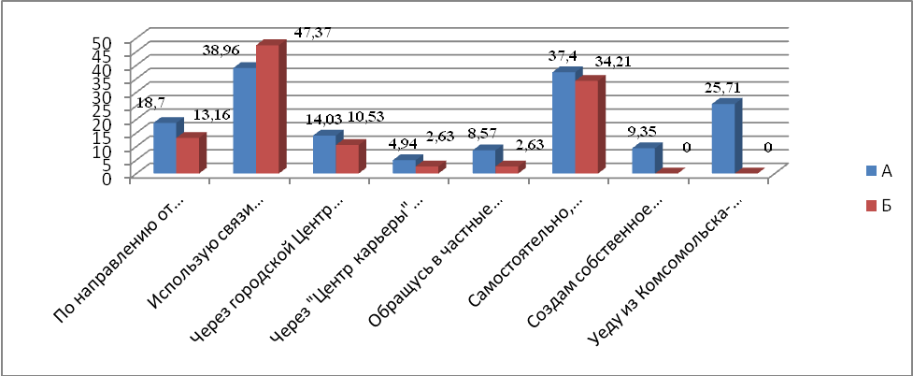

Рисунок 6 - Варианты поиска работы (в процентах)

Среди них наиболее популярны связи знакомых и родственников (47,37 %) и самостоятельный поиск через средства массовой информации (34,21 %). По направлению от места учебы были трудоустроены 13,16 %, через городской Центр занятости населения – 10,53 %, обратились в кадровые агентства 2,63 %. В выборку интервью не вошли выпускники КнАГТУ, открывшие собственное дело.
5.5 В сравнении данных мониторинга с ответами выпускников 2010 года видно, что самыми стабильно-высокими вариантами поиска работы для выпускников КнАГТУ разных лет являются связи родственников и знакомых, а также самостоятельный поиск работы.
5.6 Сравнение доли ответов «Уеду из Комсомольска-на-Амуре» нерепрезентативно, поскольку выборка опроса включает в себя сотрудников предприятий, расположенных только в Комсомольске-на-Амуре.

6 Готовность поддерживать отношения с университетом

6.1 Как правило, выпускающим кафедрам помощь в организации производственных практик, редактировании учебного плана, проведении социологических исследований и т.д. оказывают бывшие выпускники КнАГТУ, работающие по специальности. Поэтому предрасположенность выпускников КнАГТУ к поддержанию связей с вузом после окончания обучения влияет на эффективность принимаемых менеджментом вуза управленческих решений.
6.2 Всего 5,26 % выпускников прошлых лет посещают мероприятия факультета/института либо университета. Наибольшая доля респондентов (36,84 %) посещают встречи однокурсников. Велика доля респондентов вообще не принимающих участия в жизни университета – 52,63 %, еще больший вес этому показателю придает то обстоятельство, что выборка опроса была сформулирована только из респондентов, проживающих на территории Комсомольска-на-Амуре.

Таблица 8 Заинтересованность выпускников в поддержке отношений с КнАГТУ
(в процентах)
Ответы респондентов | Сумма ответов
Ответы респондентов | А | Б
Буду посещать/посещаю мероприятия университета (своего факультета) | 14,81 | 5,26
Буду посещать/посещаю встречи однокурсников | 46,75 | 36,84
Участвую в организации производственных практик студентов КнАГТУ со стороны предприятия | - | 13,16
Участвую в организации учебного процесса КнАГТУ (ведение учебных дисциплин, обсуждение учебного плана специальности и др.) | - | 2,63
Не буду принимать/не принимаю участия | 35,07 | 52,63
А – выпускники КнАГТУ 2010 года;
Б – выпускники КнАГТУ прошлых лет.

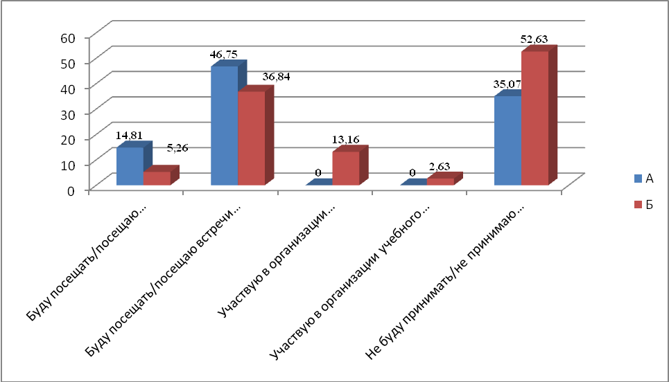

Рисунок 7 - Заинтересованность выпускников в поддержке отношений с КнАГТУ (в процентах)

6.3. Сравнивая ответы выпускников прошлых лет и выпускников 2010 года, можно сделать вывод, что готовность поддерживать отношения с КнАГТУ со временем среди выпускников вуза снижается.
6.4 Также со временем снижается готовность выпускников рекомендовать КнАГТУ для поступления своим друзьям и знакомым. При этом стабильной остается доля отрицательно настроенных выпускников, которая составляет в среднем 8 % от выборочной совокупности опроса.

Таблица 9 - Готовность рекомендовать КнАГТУ для поступления (в процентах)
Ответы респондентов | Сумма ответов
Ответы респондентов | А | Б
Да, советую | 74,55 | 52,63
Нет, не советую | 8,31 | 7,89
Затрудняюсь ответить | 13,77 | 39,47

А – выпускники КнАГТУ 2010 года;
Б – выпускники КнАГТУ прошлых лет.

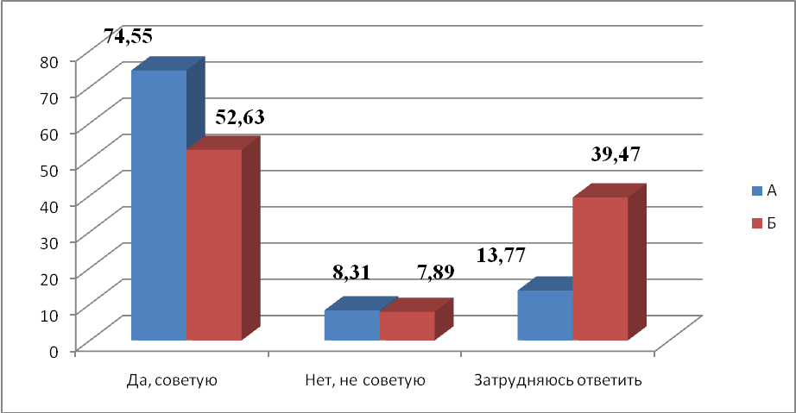

Рисунок 8 - Готовность рекомендовать КнАГТУ для поступления (в процентах)

7 Выводы ОМК

По итогам проведенного мониторинга удовлетворенности выпускников КнАГТУ прошлых лет можно сделать следующие выводы.
7.1 В целом структура удовлетворенности выборочной совокупности опроса совпадает с данными мониторинга выпускников 2010 года, однако уровень удовлетворенности выборочной совокупности ниже по всем показателям опроса по сравнению с ответами выпускников 2010 года. Сравнительно низкий уровень удовлетворенности выпускников прошлых лет КнАГТУ может быть связан либо с повышением качества процессов университета в 2009/2010 учебном году, а также за два предыдущих учебных года, либо с переоценкой выпускниками прошлых лет той подготовки, которую они получили в КнАГТУ.
Возможность сравнения уровня удовлетворенности выборочной совокупности с показателями мониторинга удовлетворенности выпускников за соответствующий учебный год отсутствует. Мониторинг удовлетворенности выпускников в рамках исследования системы менеджмента качества университета ведется с 2006/2007 учебного года. В задачу формирования выборки входил параметр, согласно которому участниками интервью могут стать только те специалисты, которые закончили КнАГТУ три года и более года назад.
7.2 Существуют отличия в ответах выпускников 2009/2010 учебного года и выпускников КнАГТУ прошлых лет, связанные с оценкой ими основных факторов карьерного роста. По мнению первых, наибольший вес имеет уровень практических знаний и умений, по мнению вторых, наибольший вес имеют навыки работы на компьютере, знание необходимых в работе программ. Это может быть связано с тем, что дефицит навыков работы на компьютере и знание программного оборудования прямо пропорционально зависит от возраста респондента. Чем старше респондент интервью, тем статистически раньше он закончил КнАГТУ, и, следовательно, обучался в условиях меньшей компьютеризации сферы услуг и производства на региональном рынке труда.
По остальным графам данного вопроса ответы выпускников текущего учебного года и ответы выпускников прошлых лет структурно совпадают.
7.4 О стабильности в деятельности университета негативных факторов (или факторов, принадлежащих к внешней среде университета) говорит постоянство доли отрицательно настроенных студентов, которая составляет в среднем 8 % от выборочной совокупности опроса.
7.3 При необходимости конкретизировать позиции проведенного мониторинг рекомендуется его повторение в следующем учебном году по принципу псевдопанельной выборки. Псевдопанельная выборка заключается в сохранении количественных и качественных параметров выборочной совокупности повторного опроса со сменой фактических респондентов опроса.

Отчет подготовил социолог ОМК ГОУВПО «КнАГТУ». К отчету прилагается статистика ответов респондентов, образец рабочей анкеты.
______________А.А. Меньшиков

ПРИЛОЖЕНИЕ А

Статистика ответов респондентов на вопросы интервью
 | Формулировка вопроса | Ответы респондентов, %
1 | Какой факультет КнАГТУ Вы закончили
 | ИКП МТО (Институт компьютерного проектирования машиностроительных технологий и оборудования) |  |  |  |  | 15,79
 | ЭТФ (Электротехнический факультет) |  |  |  |  | 10,53
 | ФЭТМТ (Факультет энергетики, транспорта и морских технологий) |  |  |  |  | 10,53
 | ССФ (Самолетостроительный факультет) |  |  |  |  | 7,89
 | ФКС (Факультет кадастра и строительства) |  |  |  |  | 15,79
 | ФКТ (Факультет компьютерных технологий) |  |  |  |  | 2,63
 | ФЭХТ (Факультет экологии и химической технологии) |  |  |  |  | 10,53
 | ФЭМ (Факультет экономики и менеджмента) |  |  |  |  | 15,79
 | СФ (Социальный факультет) |  |  |  |  | 5,26
 | ФЯК (Факультет языковой коммуникации) |  |  |  |  | 0,00
 | ФКИСО (Факультет культурологии, истории и связи с общественностью) |  |  |  |  | 2,63
2 | Укажите Ваш пол
 | мужской |  |  |  |  | 34,21
 | женский |  |  |  |  | 57,89
3 | Укажите Вашу специальность (аббревиатурой, заглавными, например: прикладная математика - ПМ)
 | ПО; МО; ХТ; ГУ; СР; МАХП; ТМ; ТС; СЭУ; КС; МО; ПГС; ГС; ГК; ФК; АУ; ПЭ; ЭМ; ТС; ЛП.
4 | Удовлетворены ли Вы своим нынешним трудоустройством
 | Полностью удовлетворен |  |  |  |  | 26,32
 | Скорее удовлетворен |  |  |  |  | 44,74
 | Скорее неудовлетворен |  |  |  |  | 10,53
 | Совсем неудовлетворен |  |  |  |  | 2,63
 | Затрудняюсь ответить |  |  |  |  | 10,53
5 | Насколько перечисленные ниже факторы влияют на успешное трудоустройство и профессиональную деятельность? (1 - не влияет; 2 - малозначительно; 3 - имеет значение; 4 - важно, имеет большое значение; 5 - крайне важно)
 |  | 1 | 2 | 3 | 4 |  |  | 5
 | Уровень профессиональной общетеоретической подготовки | 2,63 | 5,26 | 50,00 | 31,58 |  |  | 10,53
 | Уровень практических знаний, умений | 0,00 | 5,26 | 26,32 | 34,21 |  |  | 34,21
 | Владение иностранным языком | 13,16 | 31,58 | 28,95 | 10,53 |  |  | 10,53
 | Навыки работы на компьютере, знание необходимых в работе программ | 2,63 | 2,63 | 10,53 | 36,84 |  |  | 44,74
 | Способность работать в коллективе | 2,63 | 5,26 | 23,68 | 39,47 |  |  | 26,32
 | Способность эффективно представлять себя и результаты своего труда | 0,00 | 0,00 | 34,21 | 31,58 |  |  | 31,58
 | Нацеленность на карьерный рост и профессиональное развитие | 0,00 | 5,26 | 31,58 | 36,84 |  |  | 23,68
 | Навыки управления персоналом | 5,26 | 18,42 | 31,58 | 28,95 |  |  | 10,53
 | Готовность и способность к дальнейшему обучению | 0,00 | 7,89 | 23,68 | 28,95 |  |  | 36,84
 | Способность воспринимать и анализировать новую информацию, новые идеи | 2,63 | 2,63 | 18,42 | 36,84 |  |  | 36,84
 | Эрудированность, общая культура | 0,00 | 5,26 | 34,21 | 28,95 |  |  | 28,95
 | Осведомленность в смежных областях полученной специальности | 0,00 | 0,00 | 42,11 | 39,47 |  |  | 15,79
 | Понимание экономических и правовых аспектов профессиональной деятельности | 0,00 | 2,63 | 31,58 | 44,74 |  |  | 18,42
6 | Какое из утверждений, по Вашему мнению, верно
 | Я получил глубокие знания, смог применить полученные в вузе умения и навыки в работе |  |  |  |  |  | 28,95
 | Я получил глубокие знания, но мне для работы не хватает практических умений и навыков |  |  |  |  |  | 44,74
 | Чувствую себя неготовым к работе по полученной специальности |  |  |  |  |  | 10,53
 | Затрудняюсь ответить |  |  |  |  |  | 15,79
7 | Какую роль сыграла научно-исследовательская работа в КнАГТУ (участие в научных семинарах, конференциях и т.д.) в Вашем становлении как специалиста? (отметьте не более трех вариантов ответа или предложите собственный)
 | Дала мне толчок к самостоятельной работе и дальнейшему развитию |  |  |  |  |  | 23,68
 | Помогла мне успешно решить вопрос с трудоустройством |  |  |  |  |  | 7,89
 | Повысила мою заинтересованность в учебе, углублении получаемого образования |  |  |  |  |  | 26,32
 | Помогла мне правильно выбрать специализацию |  |  |  |  |  | 5,26
 | Не оказалась для меня полезной |  |  |  |  |  | 10,53
 | Я не принимал участие в научно-исследовательской работе |  |  |  |  |  | 50,00
 | Свой вариант:
8 | Какой из вариантов Вы использовали при поиске работы после окончания КнАГТУ?
 | По направлению от места учебы |  |  |  |  |  | 13,16
 | Использовал связи родственников и знакомых |  |  |  |  |  | 47,37
 | Через городской Центр занятости населения |  |  |  |  |  | 10,53
 | Через "Центр карьеры" КнАГТУ |  |  |  |  |  | 2,63
 | Обратился в частные кадровые агентства |  |  |  |  |  | 2,63
 | Искал самостоятельно, используя информацию из средств массовой информации |  |  |  |  |  | 34,21
 | Создал собственное дело |  |  |  |  |  | 0,00
 | Уехал из Комсомольска-на-Амуре |  |  |  |  |  | 0,00
9 | Что лично для Вас наиболее важно при выборе места работы?
 | Размер заработной платы |  |  |  |  |  | 71,05
 | Возможность карьерного роста |  |  |  |  |  | 52,63
 | Работа по специальности |  |  |  |  |  | 23,68
 | Непосредственно место работы (в том числе географическое расположение) |  |  |  |  |  | 2,63
 | Климат в трудовом коллективе |  |  |  |  |  | 28,95
 | Наличие социальных гарантий |  |  |  |  |  | 36,84
 | Возможность дальнейшего повышения квалификации |  |  |  |  |  | 26,32
 | Признание со стороны других людей, общества в целом |  |  |  |  |  | 26,32
 | Свой вариант: | интересная работа;
10 | Вы принимаете участие в жизни КнАГТУ?
 | Посещаю мероприятия университета (своего факультета) |  |  |  |  |  | 5,26
 | Посещаю встречи однокурсников |  |  |  |  |  | 36,84
 | Участвую в организации производственных практик студентов КнАГТУ со стороны предприятия |  |  |  |  |  | 13,16
 | Участвую в организации учебного процесса КнАГТУ (ведение учебных дисциплин, обсуждение учебного плана специальности и др.) |  |  |  |  |  | 2,63
 | Не принимаю участия |  |  |  |  |  | 52,63
11 | Советуете ли Вы своим друзьям и знакомым поступить на учебу в КнАГТУ?
 | Да, советую | 52,63
 | Нет, не советую | 7,89
 | Затрудняюсь ответить | 39,47
12 | Ваши замечания и пожелания:
Текст:
на заочном отделении проводятся теор. и прак. занятия в виде контрольных и курсовых работ проводились бы в виде деловой игры контр. и курс. работы было бы эффективней;
Примите на работу (столовая 3 корп.) более вежливого кассира;
Повышать квалификационный уровень ППС;
Больше практических занятий;
Успехов Вам и развития;
Повысить уровень оснащенности лаб. университета, что неизбежно приведет к повышению уровня практической подготовки;
Хотелось бы, чтобы все выпускники КнАГТУ имели возможность трудоустройства по специальности на предприятиях города с достойной з/п и соц. гарантиями;
Преподавателям именно Вашего ВУЗа, меньше уделять внимания (зацикливаться) на материальном вознаграждении (включая денежное), включая внебюджетные источники, формальном самоутверждении (защита диссертаций), а наконец-то озаботиться банальным развитием собственного интеллекта для последующей передачи студентам. Физкультура не может быть профилирующим предметом даже несмотря на чаянья премьер-министра!

